Actividad en clases: Tensorflow Playground
El propósito de esta actividad es desarrollar intuición y visualizar aspectos básicos de redes neuronales
Parte A: XOR
Navegue a TensorFlow Playground (https://playground.tensorflow.org/#networkShape=&dataset=xor&discretize=true), seleccione el dataset XOR. Este dataset se conoce como el problema XOR: las regiones donde $x_{1},x_{2}>0$ y $x_{1},x_{2}<0$ tienen valor $y=+1$ (puntos azules), y las regiones $x_{1}>0$, $x_{2}>0$,$x_{1}<0$, $x_{2}<0$ tienen valor $y=−1$ (puntos naranjos)
- Seleccione un modelo lineal, sin capas ocultas, con las features $x_{1}$ y $x_{2}$. ¿Se puede ajustar la data con este modelo? ¿Por qué sí o por qué no?
- Agregue la feature $x_{1}x_{2}$ ¿Qué pasa ahora?
- Vuelva a dejar solo $(x_{1},x_{2})$ como features y empiece a agregar capas ocultas. ¿Cuál es la red más chica (menos capas, menos neuronas por capa) que logra ajustar los datos de entrenamiento "perfectamente" (training loss < 0.001)? ¿Cuál es el test loss correspondiente?
- Guarde screenshot + URL de su solución.

Parte B: espiral
Vuelva nuevamente al link, y seleccione el dataset espiral
- Usando todas las features disponibles, encuentre una solución que ajuste los datos de entrenamiento. ¿Qué error de entrenamiento y de test logra? ¿Es un modelo de bias bajo/varianza alta, o bias alto/varianza baja? ¿Cómo lo sabe?
- Ahora usando solo $(x_{1},x_{2})$, encuentre una solución que ajuste los datos de entrenamiento. ¿Qué error de entrenamiento y de test logra? ¿Es bias bajo/varianza alta o bias alto/varianza baja? ¿Cómo lo sabe?
- Para ambas soluciones, guarden screenshot + URL.
- Bonus: Con un modelo lineal (0 capas ocultas), active únicamente 2 de las features "engineered" que ofrece Playground $(x_{1}^{2},x_{2}^{2},x_{1}x_{2},sin(x_{1}),sin(x_{2}))$ y busque una combinación que resuelva la espiral con ese modelo lineal. Si la encuentra, guarde screenshot + URL.

Respuestas
Parte A:
1. No se puede, porque solo genera una linea recta en el plano 2d, siempre va a quedar la mitad de los datos mal
2. Ahora si se puede y lo hace muy rapido
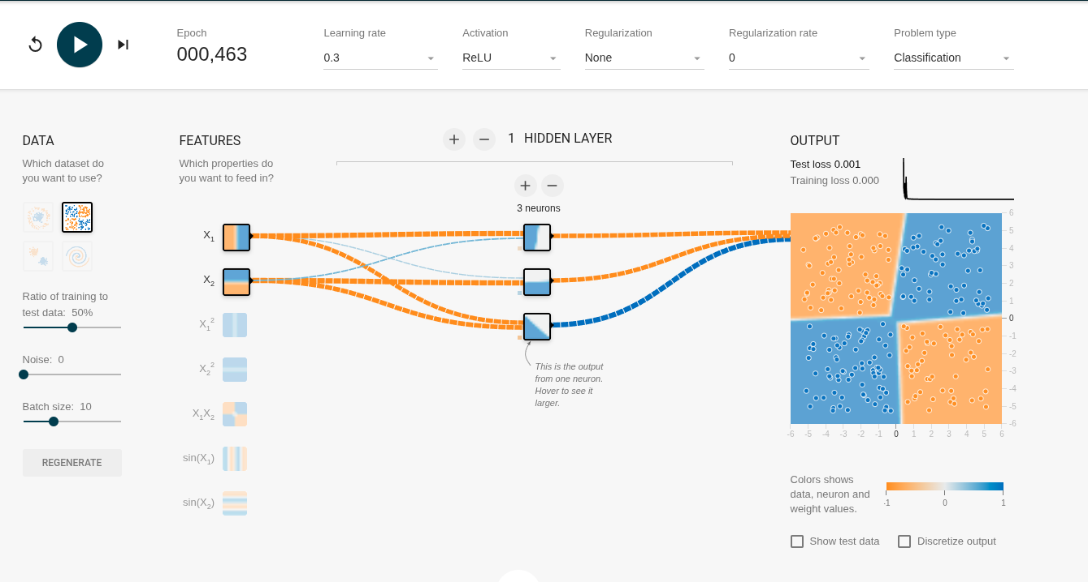
3. el minimo es una capa oculta con 3 neuronas. Test loss 0.001

Parte Espiral:
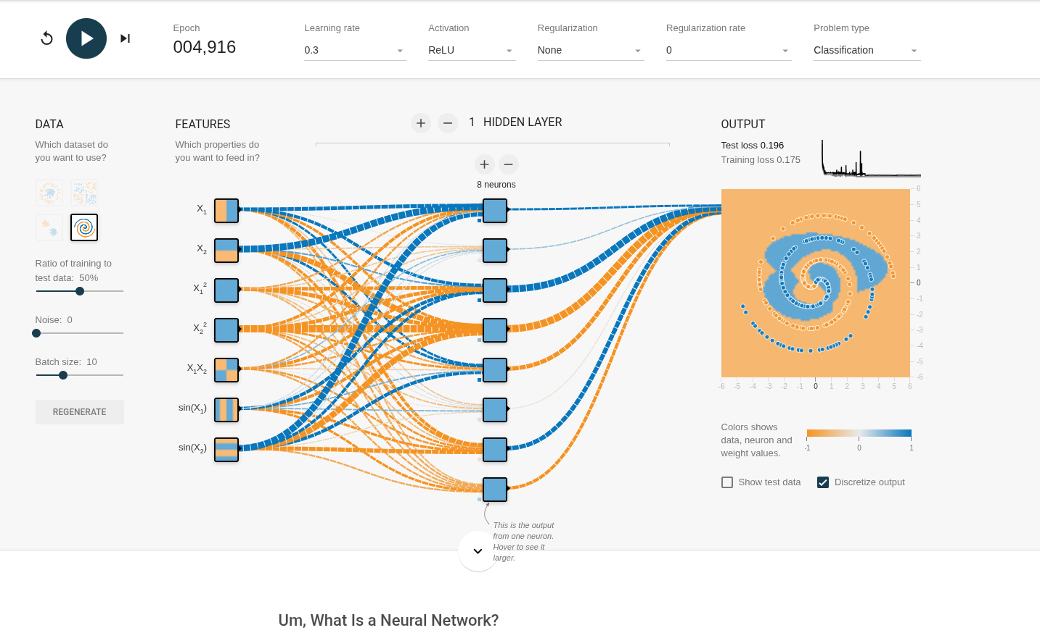

1. bias bajo varianza alta

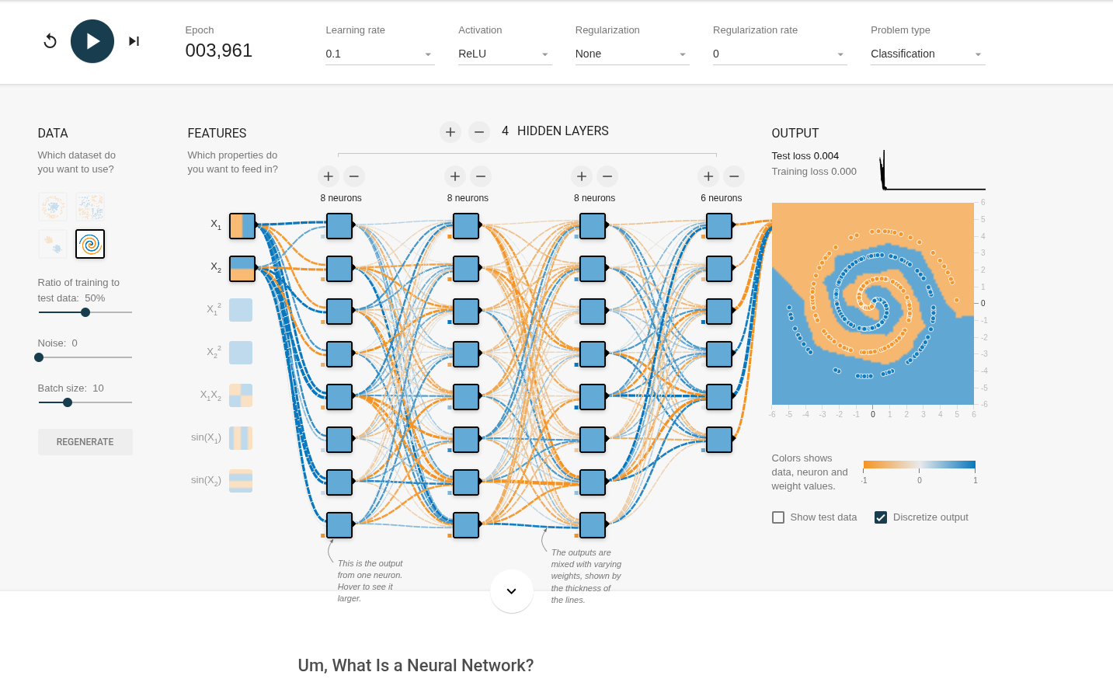
2. bias bajo varianza alta

